«Байкал жемчужина Сибири»
С 19 по 23 марта в рамках тематической недели «Всемирный день Земли и водных ресурсов» в разновозрастной группе №12 «Цветочки» был проведен краткосрочный проект «Байкал жемчужина Сибири».
Цель проекта – создать условия по ознакомлению детей с озером Байкал, с его уникальной фауной.
Задачи проекта – актуализировать представления детей о животных о.Байкал; развивать познавательную активность; воспитывать гуманное отношение к животным; бережное отношение к природе родного края.
В течении недели дети познакомились с произведениями: С. Нестерова «Байкальские сказки», Е.И.Сороковикова «Откуда взялось название Байкал», В.Стародумова «Богатырь Байкал», «Хвойная невеста» и др.; дети рассматривали и обсуждали картины Ю.Б. Митькина «Три ветра Ольхона», А.И.Шелтунова «Вечер на Байкале», дети рассматривали иллюстрации и фотографии природных объектов сибирского края, велись беседы, дети отгадывали загадки.
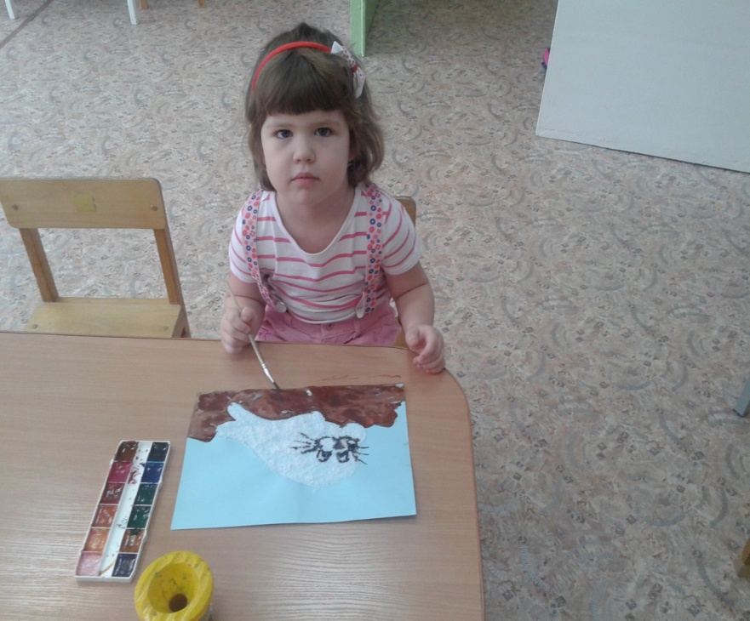
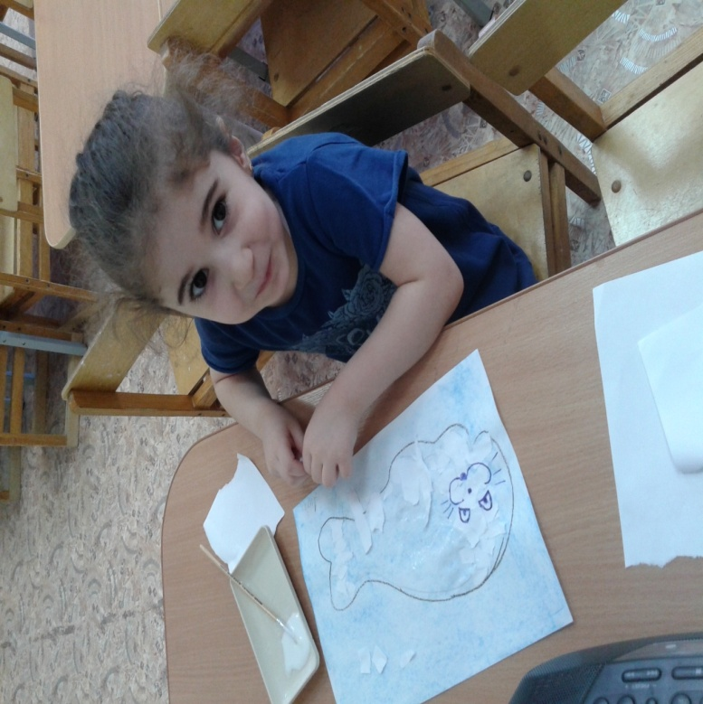
Воспитанники, используя нетрадиционные техники рисования солью, ватными палочками, технику обрывной аппликации отразили в своих работах красоту и уникальность родного края.

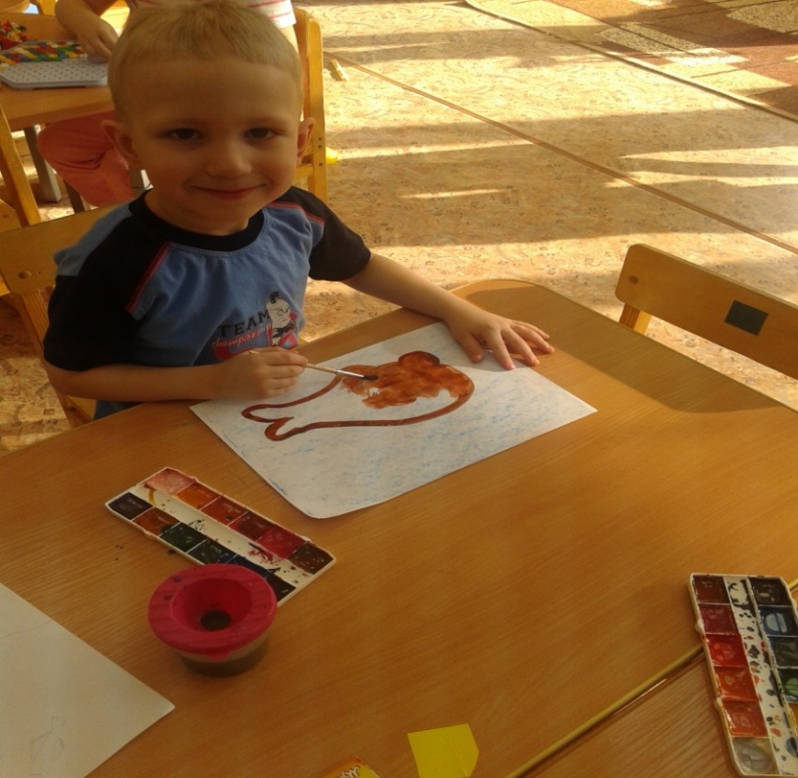
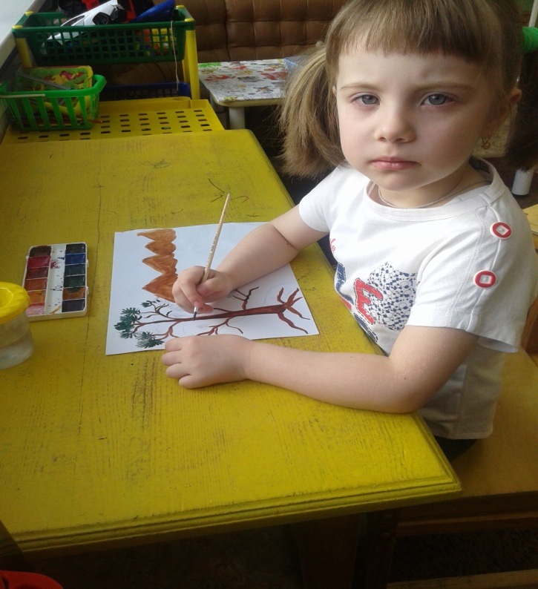
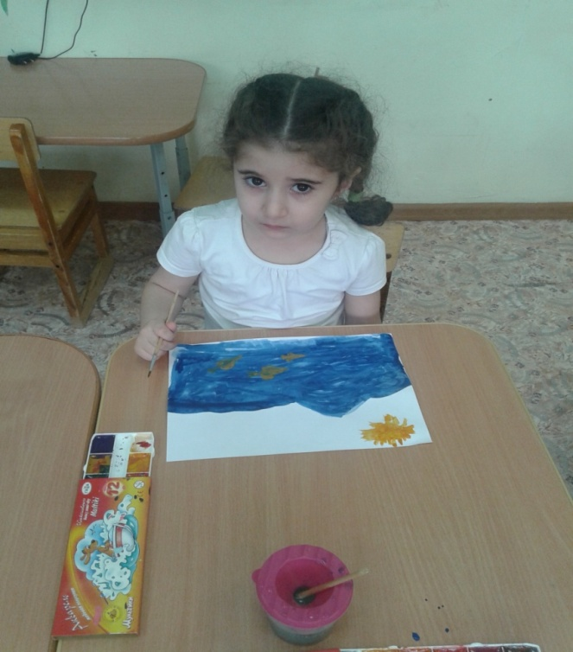
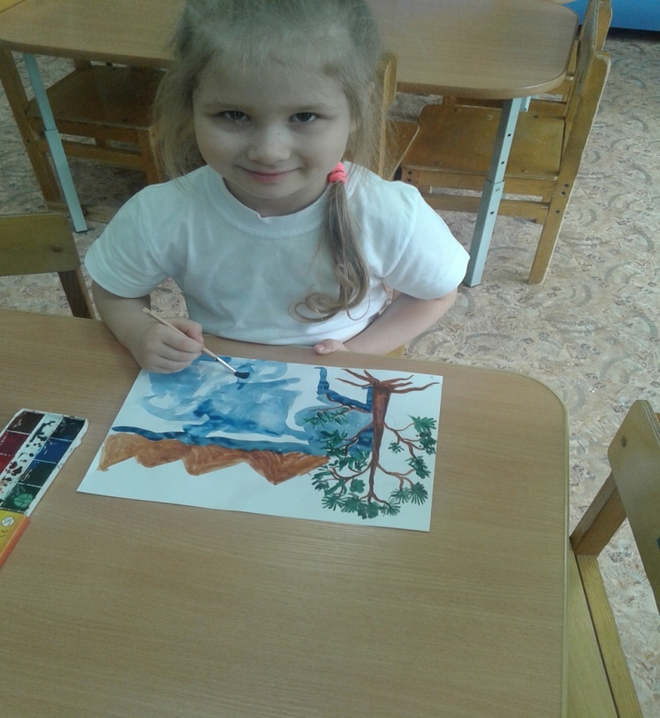

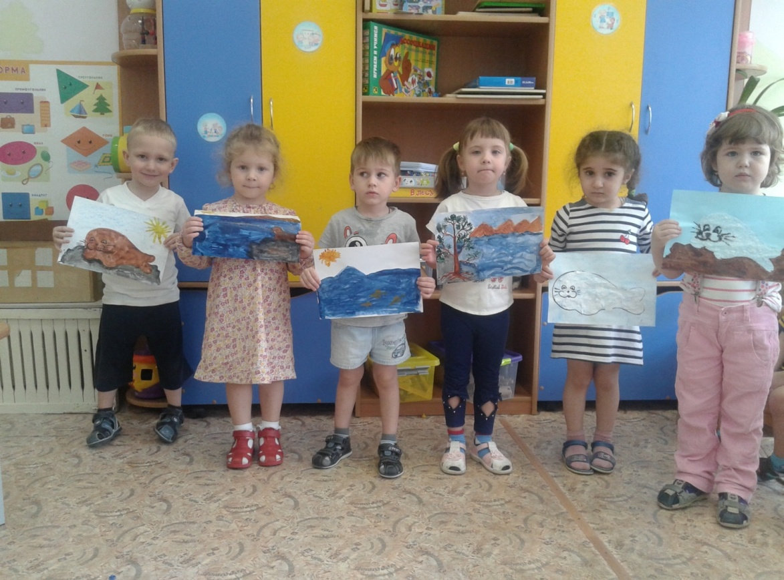

Подготовила воспитатель Шеверева Анна Николаевна.

